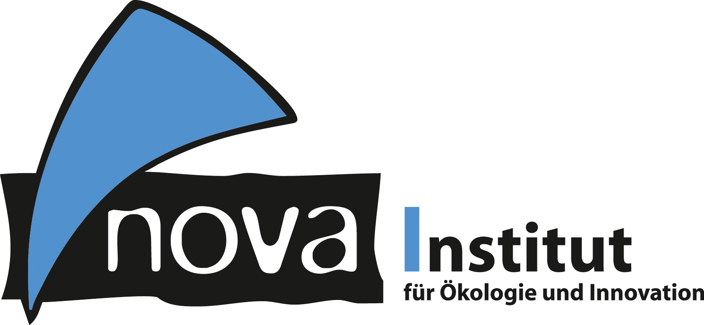
Pressemitteilung

nova-Institut GmbH (www.nova-institut.eu)
Hürth, den 26. Januar 2021

Doktorandin des BioRECO₂VER-Projekts gewinnt den Green Talents Award des Bundesministeriums für Bildung und Forschung!

Laura Rovira Alsina ist Promotionsstudentin für Wasserwissenschaft und -technologie an der Universität Girona (Spanien) und forscht im Rahmen des EU-Projekts BioRECO₂VER an bioelektrochemischen Systemen zur Umwandlung von CO₂ in chemische Bausteine unter thermophilen Bedingungen.

Das Bundesministerium für Bildung und Forschung (BMBF) fördert mit dem „Green Talents –International Forum for High Potentials in Sustainable Development“ jedes Jahr den internationalen Austausch von innovativen ökologischen Ideen aus verschiedenen Forschungsbereichen. Die jungen Forschungstalente kommen aus verschiedenen Ländern und wissenschaftlichen Disziplinen und werden für ihre herausragenden Leistungen für eine nachhaltigere Gestaltung unserer Gesellschaft ausgezeichnet. Die Talente werden von einer Jury aus deutschen Experten verschiedener Forschungsdisziplinen ausgewählt und die Preisträger erhalten einzigartigen Zugang zur Forschungselite des Landes.

Mit ihrem Forschungsansatz ist es Laura Rovira Alsina gelungen, Strom aus erneuerbaren Quellen in bioelektrochemischen Systemen zu nutzen. In diesen Systemen wandeln Bakterien CO₂ in organische Chemikalien um. Diese Chemikalien können gelagert und später als Rohstoff zur Herstellung einer Reihe von Produkten (u. a. Acetat, Ethanol, Butyrat) verwendet werden. Sie konnte zeigen, dass diese Technologie nicht nur robust genug ist, um auch unter suboptimalen Energieversorgungsbedingungen zu funktionieren. Erstaunlicherweise konnte sie zeigen, dass diese Unregelmäßigkeiten in der Energieversorgung die Produktion von organischen Chemikalien pro Einheit des Energieverbrauchs sogar erhöhen.

Laura Rovira Alsina verwendet gemischte Bakterienkulturen aus herkömmlichen Kläranlagen als Katalysator für die träge CO₂-Reduktionsreaktion. Dies steigert den Wert des Prozesses, weil Abfall genutzt werden kann, statt teure neue Bakterienstämme zu kaufen. Es stellte sich auch heraus, dass die Widerstandsfähigkeit des Systems so erhöht wird. Sie fand heraus, dass sie mit einer robusten, gemischten Mikroorganismenkultur arbeitet, die in der Lage ist, äußeren Veränderungen standzuhalten und ihren Funktionsablauf auch bei schwankenden Umgebungsbedingungen aufrechtzuerhalten.

Die Jury nominierte ihre Forschung vor allem, weil sie von dem mehrstufigen Ansatz ihrer Forschung beeindruckt war. Überschüssigen Strom zu nutzen, um mithilfe von Bakterien organische Chemikalien zu produzieren und dabei Kohlendioxid aus der Atmosphäre zu reduzieren, klingt einfach nach Zukunft!

Obwohl Laura Rovira Alsina Grundlagenforschung betreibt, denkt sie immer daran, Wissen für reale Anwendungen koordiniert, integriert und sektorübergreifend nutzbar zu machen, um maximale Effektivität zu erreichen. Wir fragten Sie nach ihrer Motivation, nachhaltige Alternativen zu erforschen und wie sie es erlebt hat, für den Green Talents Award nominiert zu werden:

Bio-Based News: Frau Rovira Alsina, umweltfreundliche Technologien für die Dekarbonisierung der Wirtschaft zu entwickeln, ist ein sehr hoch gestecktes Ziel. War das die Motivation, Ihr Studium zu beginnen?

Laura Rovira Alsina: Ja, ich denke, die Motivation kam daher, die Welt zu verbessern. Die Krise der globalen Erwärmung ist Realität geworden und wir sind schon zu spät dran, an Teilen der aktuellen Situation etwas zu ändern. Aber ich glaube auch, dass wir klar denken und mit kleinen Dingen anfangen müssen, die man auf individueller Ebene ändern kann, indem man die eigenen Fähigkeiten und Interessen nutzt. Mikrobielle elektrochemische Technologien sind zu einem Hotspot für die Entwicklung von flexiblen Plattformen geworden zur Synthese von Kraftstoffen und chemischen Bausteinen aus CO₂ unter Verwendung von Elektrizität als Elektronendonor. Als Beitrag zum großen Ziel, der Dekarbonisierung der Wirtschaft durch grüne Technologien, hat LEQUiA (das Labor, in dem ich arbeite) bereits dazu beigetragen, CO₂-Ströme aus industriellen thermischen Prozessen zu recyceln und den Überschuss an erneuerbarer Energie zu verwerten. Das ist ein guter Start in eine nachhaltigere Zukunft.

Bio-Based News: Wurde Ihr Forschungsinteresse während des Promotionsstudiums noch verstärkt und wenn ja, wie hat das BioRECO₂VER-Projekt dazu beigetragen?

Laura Rovira Alsina: Die effiziente Umwandlung von elektrischer Energie in lösliche Produkte hängt von der Leistungsfähigkeit der Katalysatoren ab. Vor diesem Hintergrund haben wir über die anhaltende Fähigkeit einer gemischten mikrobiellen Kultur aus einer konventionellen Kläranlage berichtet, unter den angewandten Bedingungen effektiv H₂ und Acetat zu produzieren. Außerdem wurden die limitierenden Faktoren unter thermophilen Bedingungen untersucht, um langfristig hohe Produktionsraten zu erreichen. Die Selektivität des Produkts wurde jedoch durch die Mischung von Stoffwechselwegen erschwert, die bei der Verwendung eines gemischten Inokulums koexistieren.

Die erzielten Ergebnisse haben sicherlich mein Forschungsinteresse weiter vorangetrieben, die geeigneten Arbeitsparameter zu erhöhen, um mit Hilfe von gentechnisch veränderten Organismen höherwertige Verbindungen zu erhalten. Dies ist auch eine der Strategien, die das BioRECO₂VER-Projekt verfolgt, um in Zukunft eine repräsentative Plattform für eine breitere Palette von Produkten und Anwendungen zu schaffen. In dieser Hinsicht bin ich dankbar für die Chance, die mir das BioRECO₂VER-Projekt während dieser Jahre gegeben hat.

Bio-Based News: Eine letzte Frage. Wie überraschend war die Nominierung für Sie?

Laura Rovira Alsina: Während wir älter werden, trainieren wir, um die Ziele zu erreichen, die wir uns gesetzt haben. Aber, trotz der harten Arbeit, wenn das Training den eigenen Idealen entspricht, muss man sich nicht wirklich anstrengen, um seine Ziele zu erreichen, man ist „im Flow“. Wir leben in einer Welt, in der viele Gedanken nicht übereinstimmen und nicht respektiert werden, aber wir sind uns alle einig, dass wir auf die eine oder andere Weise das bewahren wollen, was wir am meisten mögen, die Natur. Der Gewinn des Green Talents Wettbewerbs bestärkt mich darin, mich der Herausforderung zu stellen, einen bewussteren und nachhaltigeren Planeten zu schaffen.

Bio-Based News: Vielen Dank, für diese inspirierenden Antworten und viel Glück bei Ihrer zukünftigen Forschung.

Auch ihr Betreuer Ass. Prof. Sebastià Puig (Chemie- und Umwelttechnik) ist stolz auf den Erfolg seiner Doktorandin. Er erklärt: „Sie ist eine enthusiastische, multitaskingfähige und proaktive Doktorandin, die immer Zeit hat, mitzuhelfen oder über die Forschung zu diskutieren. Diese Eigenschaften geben ihr das geeignete Wissen, um maßgeblich zu unseren Aufgaben im Rahmen des BioRECO₂VER-Projekts beizutragen.“

Natürlich gratulieren auch die Koordinatorin des BioRECO2VER-Projekts (Heleen De Wever vom VITO) sowie das gesamte Forschungskonsortium Laura zu ihrer Leistung und freuen sich auf weitere spannende Forschung im Bereich der bio-elektrochemischen Systeme aus Girona.

Mehr Informationen über das BioRECO₂VER-Projekt finden Sie hier: www.bioreco2ver.eu/

Das Projekt BioRECO₂VER wurde mit Mitteln aus dem Forschungs- und Innovationsprogramm Horizon 2020 der Europäischen Union unter der Fördervereinbarungsnr. 760431 gefördert.

Alle Pressemitteilungen des nova-Instituts, Bildmaterial und mehr zum Download (frei für Pressezwecke) finden Sie auf www.nova-institute.eu/press

Verantwortlicher im Sinne des deutschen Presserechts (V. i. S. d. P.):

Dipl.-Phys. Michael Carus (Geschäftsführer)
nova-Institut GmbH, Chemiepark Knapsack, Industriestraße 300, 50354 Hürth
Internet: www.nova-institut.eu – Dienstleistungen und Studien auf www.bio-based.eu
Email: contact@nova-institut.de
Tel: +49 (0) 22 33-48 14 40

nova-Institut ist ein privates und unabhängiges Forschungsinstitut, das 1994 gegründet wurde; nova bietet Forschung und Beratung mit Schwerpunkt auf dem Transformationsprozess der chemischen und stofflichen Industrie zu erneuerbarem Kohlenstoff: Was sind zukünftige Herausforderungen, Umweltvorteile und erfolgreiche Strategien zur Substitution von fossilem Kohlenstoff durch Biomasse, direkte CO₂-Nutzung und Recycling? Wir bieten Ihnen unser einmaliges Verständnis an, um den Übergang Ihres Unternehmens in eine klimaneutrale Zukunft zu unterstützen. Das nova-Institut hat über 40 Mitarbeiter.

Abonnieren Sie unsere Mitteilungen zu Ihren Schwerpunkten unter www.bio-based.eu/email

